III. Основная часть
3.1. Поисковый этап
Пожалуй, самым сложным и длительным был этап поиска описания и чертежей моделей.
В основу модели “Флагман” легла героическая история, 4-х кораблей: “Ингерманленд” (1715г.), “Россия” (1839г.), “Двенадцать апостолов” (1841г.), “Императрица Мария” (1849г.).
Начались поиски чертежей, схем, фотографий, описания технологии постройки.
3.1.1.Ингерманланд

251658240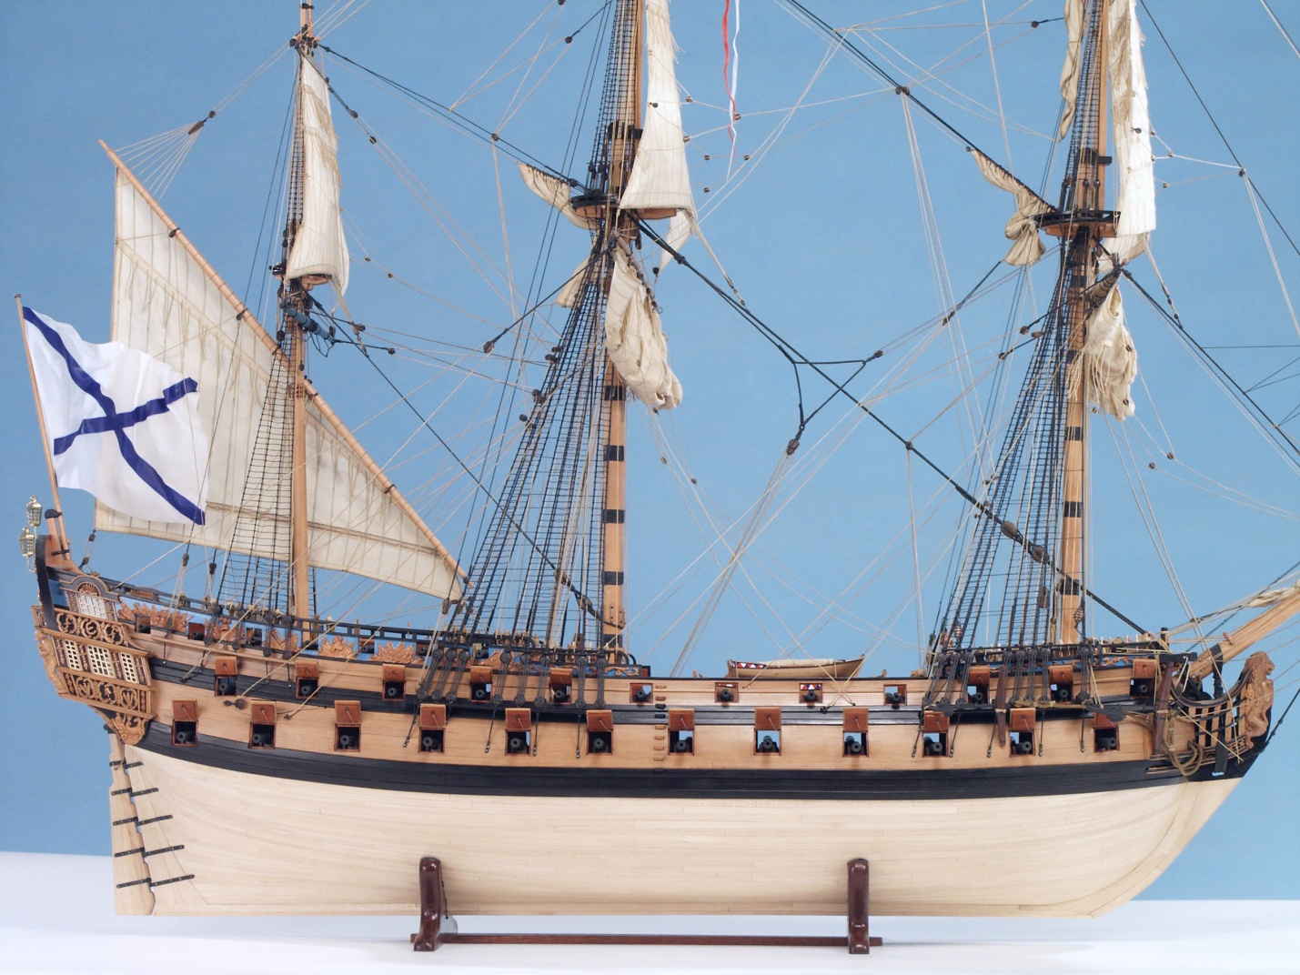
Этот корабль спроектировал сам Петр I, еще раз показав себя блестящим корабельным мастером. Имея достаточный резерв для модернизации, этот тип корабля со средним временным промежутком 20 лет повторялся еще шесть раз. Вот годы постройки одноименных кораблей: 1715,1733,1752,1773 и два в 1843г. Менялось и вооружение, причем не в ущерб мореходным качествам — остойчивости, управляемости, скорости и т. п. Петровский “Ингерманланд” был 64-пушечным, три его следующих собрата имели по 66 орудий и два последних - по 74.
Выполнялись работы под руководством молодого корабельного инженера Ричарда Козенца, которого Петр привез с собой из Англии. Скромный, одаренный корабел понравился царю, и он предложил ему поступить на службу в Россию.
Во время его постройки был внесен ряд усовершенствований — шпации заполняли деревянные брусья, объединявшие набор в одно целое и увеличивавшие общую прочность корпуса; фок- и грот-мачты уже несли не по два, а по три прямых паруса и т. д. Размещение артиллерии было весьма рационально: 30-фунтовые пушки (24 штуки) устанавливались на гон-деке в корпусе судна; выше, на опер-деке, стояли 16-фунтовые (24 орудия); на шканцах и форкасле стояли 16 пушек 4-фунтового калибра, как бы сейчас сказали, противоминная артиллерия. Масса залпа главного калибра корабля “Ингерманланд” составляла 1104 фунта.
Достоинства “Ингерманланда” на этом не заканчивались. После ходовых испытаний корабля Петр I писал Р. Козенцу: “... Объявляю Вам, что “Ингерманланд” на парусах зело изрядный, так что лучше его нет, и только не отстают от него братья его; а приемыши все назади...” 1 мая 1715 г. “Ингерманланд”, представлявший собой двухпалубный трехмачтовый линейный корабль, был спущен на воду и вскоре введен в состав корабельной эскадры Балтийского флота. Вскоре после вступления в строй “Ингерманланд” стал флагманским кораблем эскадры вице-адмирала Петра Михайлова (Петра I), который в течение нескольких лет держал свой флаг на этом корабле.
Хорошие эксплуатационные качества корабля сделали “Ингерманланд” любимым кораблем Петра I. Он был флагманом в кампаниях 1715, 1716, 1718, 1719 и 1721 гг., а в 1716 г. “Ингерманланд” был флагманом объединенной англо-голландско-датско-русской эскадры. Петр I приказал хранить его вечно.
В память о славных боевых походах этого корабля Петр I подписал указ: “Хранить (корабль) для памяти”. Однако потомки Петра оказались “Иванами, родства не помнящими”. С 1725 г. корабль в море не выходил. К 1738 г. корпус прогнил, корабль заполнился водой и сел на мель в Кронштадтской гавани. После 1739 г. он был разобран на дрова.

3.1.2. 120-пушечный корабль “Россия” (1839)

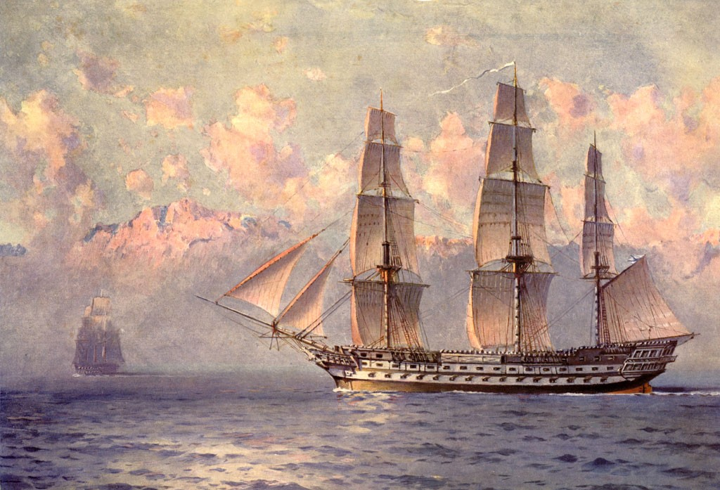
Картина., Худ. С.В. Пен, 2000 г.
Центральный военно-морской музей, Санкт-Петербург.

5 июля 1839 года со стапелей Нового Адмиралтейства в Санкт-Петербурге был спущен на воду 120 пушечный линейный корабль “Россия”. Он был почти однотипным в большой серии кораблей, которые в течение короткого периода времени строились в Питере для Балтийского флота и в Николаеве для Черноморского. Будучи самыми мощными для своей эпохи военными судами, они стали последним “прощай” для эпохи парусного флота. Важно отметить, что “120-ти пушечный” - это не про точное количество орудий на борту, пушек могло быть до 135. Так называли корабли 1-го ранга, то есть самые боеспособные, предназначенные для морского боя с аналогичными по мощи судами противника, ну и всей остальной мелочью. Конкретно на “России” в разные годы было от 120 до 128 пушек, и в отличие от своих собратьев по рангу, все орудия на нем были однотипными 36-ти фунтовыми. Это была мощная посудина! Представьте - залп одного борта выпускал в противника более тонны металла за раз! Однако стремительное развитие винтового флота и, тем более, броненосного, свели всю эту силу на нет, и уже совсем скоро стало понятно, что боевая мощь корабля определяется не количеством орудий. До Крымской войны (до 1853 года) “Россия” ходила по Балтике, не выходя за пределы Дании. В 1854-55 стояла под Свеаборгом в составе 3-й дивизии вице-адмирала Я.А. Шихманова. 28 июля 1855 во время бомбардировки Свеаборга англо-французским флотом стояла на позиции в проходе Густавсверт и вела ответный огонь. Корабль получил 85 пробоин. После 1857 года использовалась в качестве плав-казармы и в 1860 году продана на слом.
3.1.3. “Двенадцать апостолов” (линейный корабль, 1841)

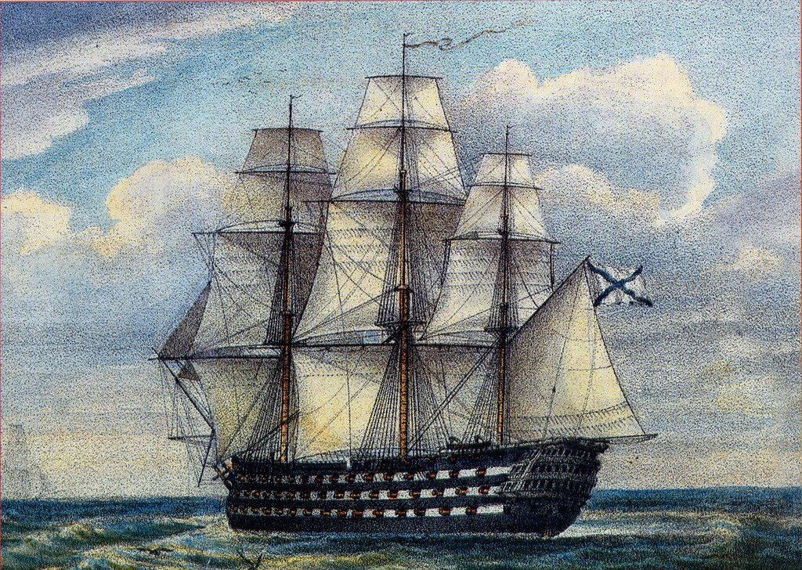
И. К. Айвазовский “Корабль “Двенадцать апостолов”

“Двенадцать апостолов” — российский парусный линейный корабль I ранга, спущенный на воду на Николаевской верфи в 1841 году.
Строился он при главном командире Черноморского флота М. П. Лазареве, который способствовал введению в русском судостроении множества новшеств, перенятых у британских специалистов. Проект “Двенадцати апостолов” составил в 1837 году начальник Николаевского корпуса корабельных инженеров полковник И. Д. Воробьёв, строительными работами руководил С. И. Чернявский, обучавшийся в Портсмутском адмиралтействе в Англии.
Все работы на “Двенадцати апостолах” по личному указанию Лазарева выполнялись в первую очередь и без отлагательств, Чернявский также имел приоритет в подборе строительных материалов. Корабль строился с использованием новейших технологических достижений как в конструкции, так и в вооружении. Спущен на воду он был 15 (27) июня 1841 года. Важные нововведения Лазарева касались заготовки леса, а также использования закрытых эллингов, которые позволили существенно увеличить срок службы кораблей. Если ранее он составлял 8 лет, то “Двенадцать апостолов” даже через 10 лет службы находился в отличном состоянии.
Входил в состав Черноморского флота, принимал участие в обороне Севастополя, в ходе которой в феврале 1855 был затоплен. Осенью 1861 года после неудачной попытки подъёма взорван. Изображён на восьми полотнах И. К. Айвазовского, в том числе на картине “Корабль “Двенадцать апостолов”” (1897).

3.1.4. Линейный корабль “Императрица Мария”

251658240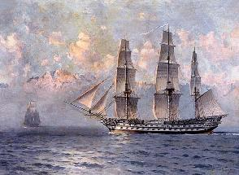
Алексей Вильгельмович Ганзен.
Линейный корабль “Императрица Мария” под парусами.

Корабль “Императрица Мария” был заложен 23.04.1849 г. в Главном адмиралтействе г. Николаев. Строитель И.С. Дмитриев. Спущен на воду 09.05.1853 г., вошел в состав Черноморского флота. В июле 1853 г. перешел из Николаева в Севастополь.
С 17.09 по 02.10 в составе эскадры вице-адмирала П.С. Нахимова корабль перевез 939 солдат и офицеров Белостокского полка 13-й дивизии из Севастополя в Сухум-Кале.
Участвовал в Крымской войне 1853-1856 гг.
11.10.1853 г. во главе эскадры под флагом вице-адмирала П.С. Нахимова вышел из Севастополя к анатолийскому берегу на поиск турецких судов. 08-10.11 выдержал сильный шторм.
11.11 русские суда обнаружили в Синопе турецкую эскадру и блокировали ее. 18.11.1853 г., участвуя в Синопском сражении, корабль вошел на рейд во главе правой колонны. Зажег турецкий флагманский фрегат “Ауни-Аллах”, а затем фрегат “Фазли-Аллах”, которые выбросились на берег, подавил береговую батарею № 5.
За время боя сделал 2128 выстрелов. Корабль получил 60 пробоин, был перебит весь такелаж, повреждены корма, гальюн и галереи. 22.11 вернулся в Севастополь (из-за сильных повреждений шел на буксире у парохода “Крым” в сопровождении фрегатов) и встал на ремонт. 02.02.1854 г. по окончании ремонта вышел на рейд.
28 августа (9 сентября) 1855 года “Императрица Мария” в числе других кораблей Черноморского флота была затоплена на Севастопольском рейде, чтобы не допустить прохода противника к городу.

3.2. Конструкторский этап
Процесс работы над проектом

№ | Сроки (дата, время) | Этапы выполнения | Результаты проведенной работы
1. | 15.01. - 28.02.2016г. | Изготовление каркаса корпуса | Каркас готов
2. | 28.02. – 21.03.2016г. | Изготовление обшивки корпуса | Обшивка изготовлена
3. | 21.03. – 07.05.2016г. | Шпаклевание, ошкуривание, покраска, лакирование | Корпус готов
4. | 07.05. – 14.07.2016г. | Изготовление парусов | Паруса готовы
5. | 14.07. – 21.09.2016г. | Установка парусов | Готово
6. | 21.09. – 22.10.2016г. | Изготовление палубных деталей | Готово
7. | 22.10. – 15.11.2016г. | Доработка макета и сборка на стапель | Готово
8. | 15.11. – 15.12.2016г. | Оформление творческого проекта: выполнение экономического обоснования, составление технологической карты выполнения работ | Выполнено
9. | 02.11. – 15.12.2016г. | Подготовка презентации творческого проекта | Презентация готова
10. | 16.12.2016г. | Защита творческого проекта | Защита прошла успешно

Обоснование выбора материалов
При выборе материала, я исследовал их соответствие следующим критериям. Результаты исследования представлены в таблице.

№ | Наименование материала | Возможности обработки материла | Доступность материала по цене | Характеристики материала |  |  |  | Выбор
 |  |  |  | Износо-стойкость | Эколо-гичность | Эсте-тичность | Безо-пастность
1. | Шпон | + | + | + | + | + | + | +
2. | Брус | + | + | + | + | + | + | +
3. | Фанера | + | + | + | + | + | + | +
4. | Доска | + | + | + | + | + | + | +
5. | Картон | + | + | - | + | + | + | +
6. | Краски | + | + | + | + | + | + | +
7. | Лак | + | + | + | + | + | + | +
8 | Шпаклевка | + | + | + | + | + | + | +

Хочу оговориться сразу, что моя модель парусника бесценна, т.е. она не имеет цены и никогда не может быть продана, это память о моем дедушке, с которым мы начинали работу.
Ее себестоимость включает в себя затраты на материалы, оплату за израсходованную электроэнергию. Так как модель я изготовил для себя, то оплату труда не учитываю. Поскольку модель частично изготавливается в школьной мастерской, частично работа велась дома, то амортизационные отчисления за пользование оборудованием, приспособлениями и инструментами также не учитываю.
Для возведения корпуса макета использовались различные материалы: бруса, шпон, рейки, фанера, доска, картон, краски, лак и т.д.. Поэтому учесть стоимость всех материалов не представляется возможным. Одним из использованных материалов является 3-х слойная фанера, ее размер 1 500 Х 1 500 мм. Ее цена 360 рублей. Использовался шпон, ее цена 630 рублей за 1 кв.м.
Стоимость красок составляет примерно 500 рублей, стоимость лака примерно 600 рублей.
Возможно, что при изготовлении данного макета не был использован весь материал, но тем и отличается “единичное” производство, оно всегда обходится дороже, чем серийное или массовое производство.
Стоимость материалов равна: 360+630+500+600=2 090 рублей.
При изготовлении модели израсходовали электроэнергию.
Время работы на станке - 3 ч.
Мощность сверлильного станка - 1,1 кВт.
Стоимость электроэнергии равна: С = 1,1 х 3 х 2,74 = 9 рублей.
Изготовление модели проводилось при искусственном освещении – 20ч.
Мощность лампочки – 150 Вт = 0,15 кВт., количество лампочек в кабинете – 9шт. Стоимость электроэнергии на освещение равна: С = 0,15 х 20,0 х 2,74 х 9 = 74 рубля.
Общие затраты составили:
Собщ. = 2 090 + 9 + 74 = 2 173 рубля.

3.3. Технологический этап
Процесс постройки деревянной модели оказался захватывающим и даже для такого нетерпеливого как я, 12 месяцев трудов показались не таким уж и большим сроком.
Начиная строительство модели, к сожалению не фотографировал каждый этап выполнения работ. Теперь мучаюсь вспоминая как все это было! При описании процесса изготовления вынужден прибегнуть к тем схемам, которые использовал сам.
Материалы. Липа является традиционным материалом для изготовления макетов.
251658240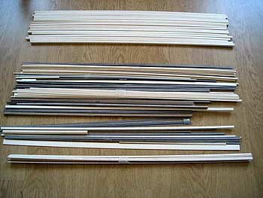
Каркас корпуса собран из липовых дощечек – не фанера! Все вырезано лобзиком, они толстые, что сильно облегчило работу по обшивке модели корабля. Этому же способствовали липовые бруски в носу и корме.

251658240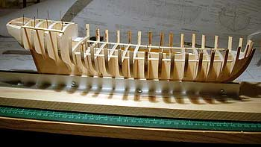

Каркас с временными стрингерами

Как правило, при выполнении моделей, предусматривается двойная обшивка. Но не исключается вариант одинарной крашеной обшивки. Мне больше по сердцу живое дерево, поэтому решил делать двойную. Спросите - зачем двойная работа? А зачем вообще вся эта работа, спрошу я! Конечно, чтобы помучиться. Зато теперь я знаю, что могу при случае сделать и одинарную обшивку начисто.
251658240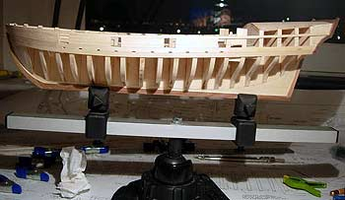

Обшивка начинается с вельса, единственного пояса, который сделан из одной рейки от носа в корму.

251658240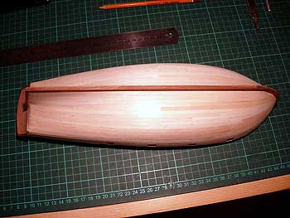
При обшивке применил раскладку в четыре доски поперечных стыков планок. Оказалось, что обшивать модель корабля короткими планками не только реалистичнее, но и гораздо удобнее и качественнее, чем делать пояса во всю длину корпуса. Вторую обшивку делал из планок разной толщины (планширь, вельс и ряд других поясов), в результате модель смотрится очень интересно и реалистично.
251658240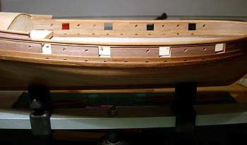

Некоторые пояса второй обшивки большей толщины

Палубы имеют подложку из тонкого и очень гибкого липового шпона. Для установки фальшпалубы применил предварительное закрепление гвоздиками с последующим промазыванием цианоакрилатом в качестве проникающего клея. Все остальное дерево в корабле клеил “Момент столяром”. Обшивка палубы сделана из довольно толстых (>1мм) липовых планок. Для имитации стыков применил предварительную приклейку полоски черного ватмана к торцам планок, для толстых досок это очень просто и удобно делается, а результат выглядит вполне симпатично.
Палубные детали.
Люки, помпы, вооружение, фонари, лестницы в трюм корабля и все, все, все, что оживляет корабль. Получил огромное удовольствие от изготовления и сборки люков, тамбура, имитации дверей. Надо сказать, что мне взбрело в голову сделать металлические вещи на корабле в весьма эклектичном стиле – что-то почернил, кое - где использовал фольгу. Понимаю, что это не соответствует действительности, но мне очень нравится желтый металл на дереве.

251658240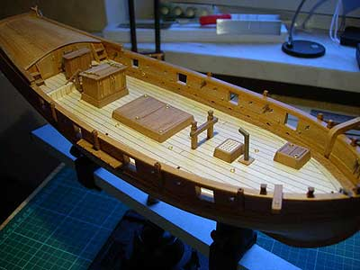

Примерка. Потом все было снято и устанавливалось в самый последний удобный момент.

Пушки! И чем они так любы большинству судомоделистов? Не понимаю. Но раз они предусмотрены – надо делать. И на совесть.

251658240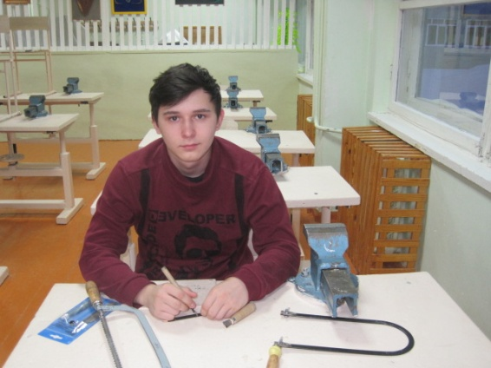
Процесс изготовления пушек - ювелирная работа

251658240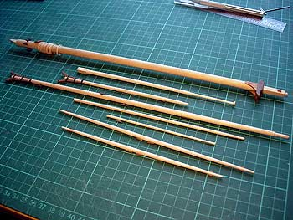

Рангоут

При сборке гафеля и гика применил подлог – хомуты крепления усов выполнил из черного ватмана. Просто, быстро и довольно прилично выглядит. Гнуть же их из латуни – дело весьма сложное, учитывая необходимую их форму.

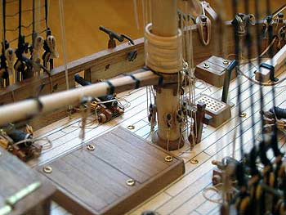

Лежащие стопкой на гике сегарсы нарезал из свернутого в трубку липового шпона.
251658240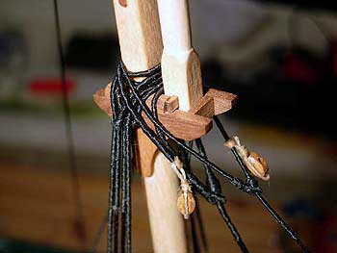

У салинга. Мне нравится. Не зря старался.

Последовательность установки рангоут и закрепления его стоячим такелажем на этот раз выбрал “снизу-вверх”, то есть сначала полностью обвязать мачту и бушприт, потом установить стеньгу с утлегарем. Понравилось. Никаких трудностей не испытал, но предварительную стыковку рангоута делал до установки на корабль.
Нитки использовал полностью синтетические – не ворсятся, не тянутся, невероятно прочные. Есть еще особые катушки нейлоновой вощенной даже не нити, а пряди. То есть нить не плетеная. Это очень удобно в обвязке “фальшивых” сплесней – узелки получаются плоскими и их не видно. Эти же нити использовал для клетневания. Клетневка получается очень ровная без применения каких-либо приспособлений. Более метра стоячего такелажа на модели было оклетневано. И на удивление быстро.
В процессе работы над такелажем было и отчаяние, и восторги, и рождения своих технологий.
Немного о фиксации узелков и нитей. Перепробовал и разбавленный ПВА и цианоакрилат от четырех производителей и спиртовой раствор шеллака. В итоге пришел к тому, что все ненагруженное и плотно намотанное (например, узлы на утках) фиксировал шеллаком – очень удобно, экологично, обратимо, незаметно, но не достаточно прочно. В качестве дозатора применял простой одноразовый шприц с иглой. Если закрывать колпачок и оставлять шприц вертикально, то игла никогда не забивается. Для силовых закреплений и имитации свободно лежащих концов использовал цианоакрилат. Очень понравился появившийся в модельных магазинах американский Zap. И сам клей хорош, и упаковка удобна, и продаются сменные колпачки-дозаторы. Высокая прозрачность клея делает его малозаметным на модели. Недостаток тоже очевиден – существенно дороже аналогов.
Настоящим технологическим открытием явился выбленочный узел. Конечно, я о нем прекрасно знал теоретически, но, дойдя до вязания выбленок, решил, наконец, научиться его завязывать. Это оказалось, во-первых, очень просто; а, во-вторых, удобно и надежно настолько, что все последующие закрепления оплетки огонов и сплесней в обвязке блоков выполнял только этим узлом. Вывод очевиден – надо не лениться пробовать все и избирать для себя подходящее.
От технологий пора перейти к самому такелажу. Интересно, что процесс поиска информации и раздумий о правильности и осмысленности отдельных элементов был не менее увлекателен и более длителен, чем сами работы. Сведения у разных авторов более чем противоречивые.
Немного об инструменте. Как всегда хитом был модельный нож №11. Для дерева использовались интенсивно: утюжок, шкурники, минидрель с гибким валом. Очень пришлись ко двору и были интенсивно востребованы цилиндрическая и дисковая шкурки для минидрели. Конечно же, пинцеты для такелажа, разные зажимы, прищепки и подставка с зажимами “третья рука” (от радиолюбителей). Набор американский, поэтому очень желательна металлическая линейка с дюймовой разметкой. Открытием, хотя и запоздалым, стали кусачки (ножнички) для фототравленки - ими очень удобно работать с такелажем. Вещица весьма дорогая, но, по-моему, того стоит. Огорчили круглогубцы – не смог найти хорошие с высокой боковой устойчивостью, хотя перепробовал несколько штук. Кроме перечисленного, использовалось огромное множество не упомянутого инструмента, самодельных простеньких приспособлений и кондукторов для сборки.

Финиш!
Итак, модель готова. Результат самому очень понравился. Мне удалось создать модель которая прекрасно смотрится, достоверная по уровню детализации и качества. Не смотря на некоторую усталость, хочется продолжать делать модели, что, вероятно, и будет исполнено после небольшого перерыва.

251658240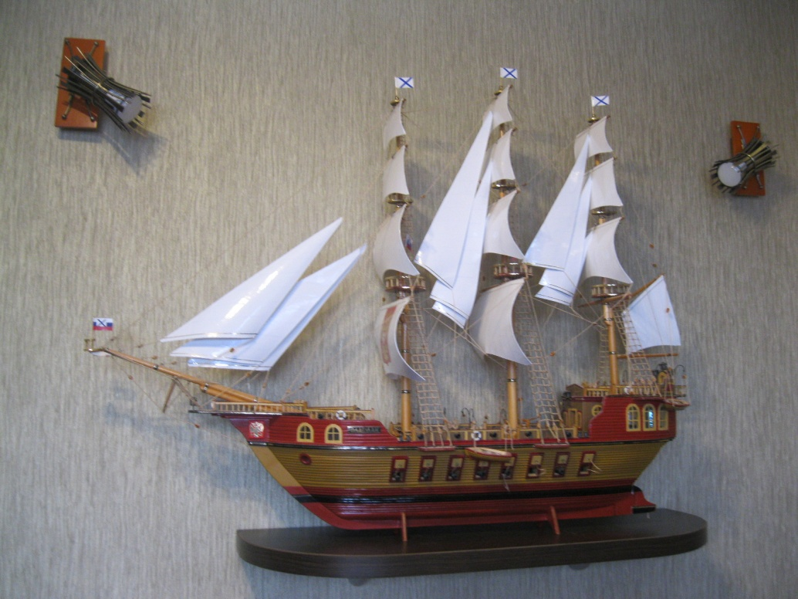

Готовая модель парусника “Флагман”
IV. Заключительный этап
Выводы о выполнении творческого проекта
При выполнении творческого проекта я постарался использовать сведения, полученные из различных источников. Проводя данное исследование, я еще раз убедился, сколько интересного и значимого мною недостаточно изучено. И моя работа, думаю, является маленьким шагом в изучении истории создания судов в России и в мире. Это только начало… начало продолжительного, кропотливого изучения истории и современных способов строительства парусных кораблей.
Выводы
В ходе проведенного исследования я пришел к следующим выводам:
1. Литературных источников по данной теме достаточно, сведения имеются и в печатных изданиях, и в интернет сайтах. В интернет сайтах имеются и видео ролики, где подробно представлена последовательность создания парусников, их отдельных узлов.
2. Материал, полученный в ходе исследования и изучения имеющейся литературы необходимо систематизировать и использовать в учебном процессе.
3. Продолжить изучение истории парусных кораблей, технологии изготовления, совершенствование материалов, используемых при изготовлении.
4. Продолжить изготовление макетов судов, изучая их историю.

Процесс оказался захватывающим и даже для такого нетерпеливого как я, двенадцать месяцев трудов показались не таким уж и большим сроком. Однажды попробовав свои силы в постройке модели парусника, и осознав реальность доведения дела до конца, а так же и проблемные для себя места в процессе, возможно, что решусь сделать свою вторую модель корабля. Например, мне хочется изготовить макет корабля, оснащенного не только парусником, но и веслами.

V.Список литературы
- Попов А. П. Следы времен минувших. Из истории географических названий Ленинградской, Псковской и Новгородской областей. Л., 1981, с. 19—22, 101, 102.
- В е с е л а г о Ф. Ф. Список русских военных судов. СПб, 1872, с. 12—66.
- Веселаго Ф. Ф. Очерк русской морской истории. Ч. 1, СПб, 1875, с. 465.
- Попов А. А. Корабль “Ингерманланд”. Приложение к “Запискам ученого комитета Главного морского штаба”. Ч. 12, СПб, 1835, с. 242—266.
- Общий морской список. Т. 1, СПб, 1885.
- Е л а г и н С. И. Материалы для истории русского флота. СПб, 1865, ч. 1, с. 618, д. 1020; ч. 2, с. 97, д. 1387.
- ЦГАВМФ, ф. 327, оп. 1, д. 5243, 326—330; 5260, 425.
- Регламент об управлении Адмиралтейства и верфи. СПб, 1722.
- Матвеева Г. М.: Декоративное оформление петровского “Ингерманланда”. — Морской флот, 1972, № 5; Архитектурное оформление русских деревянных парусников. — Судостроение, 1974, № 10; Убранство русских кораблей. Л., 1979.
- Целовальников А. С. Справочник судомоделиста. М., 1983, с. 27—32.
- Быховский И. А. Петровские корабелы. Л., Судостроение, 1982, с. 61, 64, 91—92.
- Михайлов М. А. Модели парусных кораблей русского флота. М., 1971, с. 3—9.
- Иванов И. А. Любимый корабль Петра — “Ингерманланд”.— Моделист-конструктор, 1970, № 2; Иванов И. А., Константинов А. С. “Ингерманланд” — флагманский корабль Петра I. — Судостроение, 1978, № 1.
- Веселаго Ф. Ф. Список русских военных судов с 1668 по 1860 г. Спб., 1872.
- Кушелев Г. Военный мореплаватель. Спб., 1788.
- Записки Ученого комитета Главного морского штаба. Спб., 1835, ч. XII.
- Веселаго Ф. Ф. Очерк русской морской истории. Спб., 1875.
- Матвеева Т. М. Архитектурно-декоративное оформление русских деревянных парусников. — “Судостроение”, 1974, № 10.
- Аллярд К. Новое голландское корабельное строение. Спб., 1709, 1719.
- Таблицы пропорций и размерений кораблей I— VI рангов (I четверть XVIII в.). Рукопись АН СССР.
- “Моделист-Конструктор” 1968, №12.
- “Моделист-Конструктор” 1970, №2.
- Чернышёв А. А. Российский парусный флот. Справочник. — М.: Воениздат, 1997. — Т. 1. — 312 с. — (Корабли и суда Российского флота). — 10 000 экз. — ISBN 5-203-01788-3.
- Широкорад А. Б. 200 лет Парусного флота России. — М.: Вече, 2007. — ISBN 978-5-9533-1517-3.
- В. Г. Крайнюков, А. Л. Ларионов “Судостроение”, 1987, №8.
- С.Е. Виноградова "Линейный корабль Императрица Мария" и "И.М. Возвращение из глубины".
Приложение
Чертежи и схемы
Как уже было сказано выше прообразом моей модели парусного корабля “Флагман”, являются чертежи нескольких кораблей. Это был трудный и длительный процесс – процесс создания собственной модели.
При строительстве модели использовались:
1.Схема парусного вооружения практически идентичного в этом отношении корабля “Двенадцать апостолов”, с перерасчётом размеров парусов в соответствии с разницей в размерах корпуса корабля.
2.Чертёж корпуса конструктивно и по размерам аналогичного фрегата “Императрица Мария”, построенного в 1849 году.
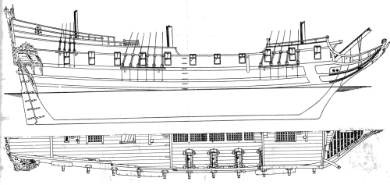
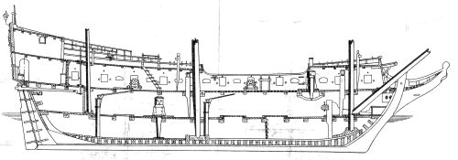
Схемы корпуса современной версии фрегата, предоставленные сайтом Проект "Штандарт"
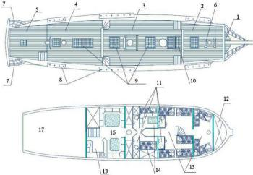
251658240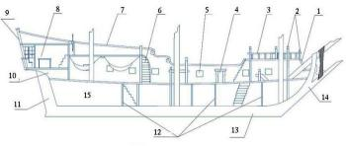
4.Размеры рангоута, рассчитанные по книге К.Х. Марквардта “Рангоут, такелаж и паруса судов XVIII века”.
251658240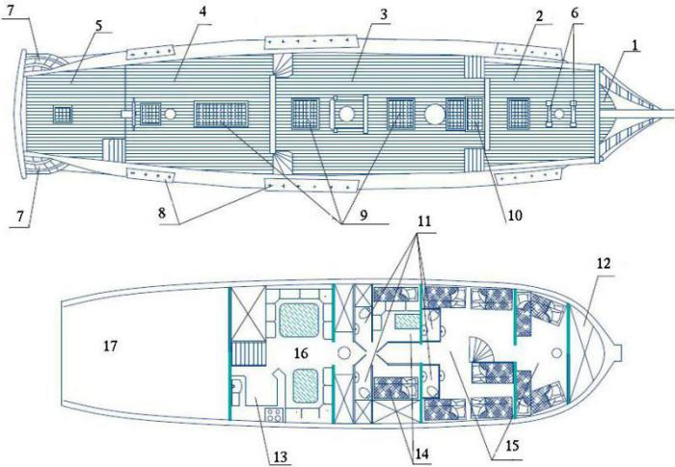
251658240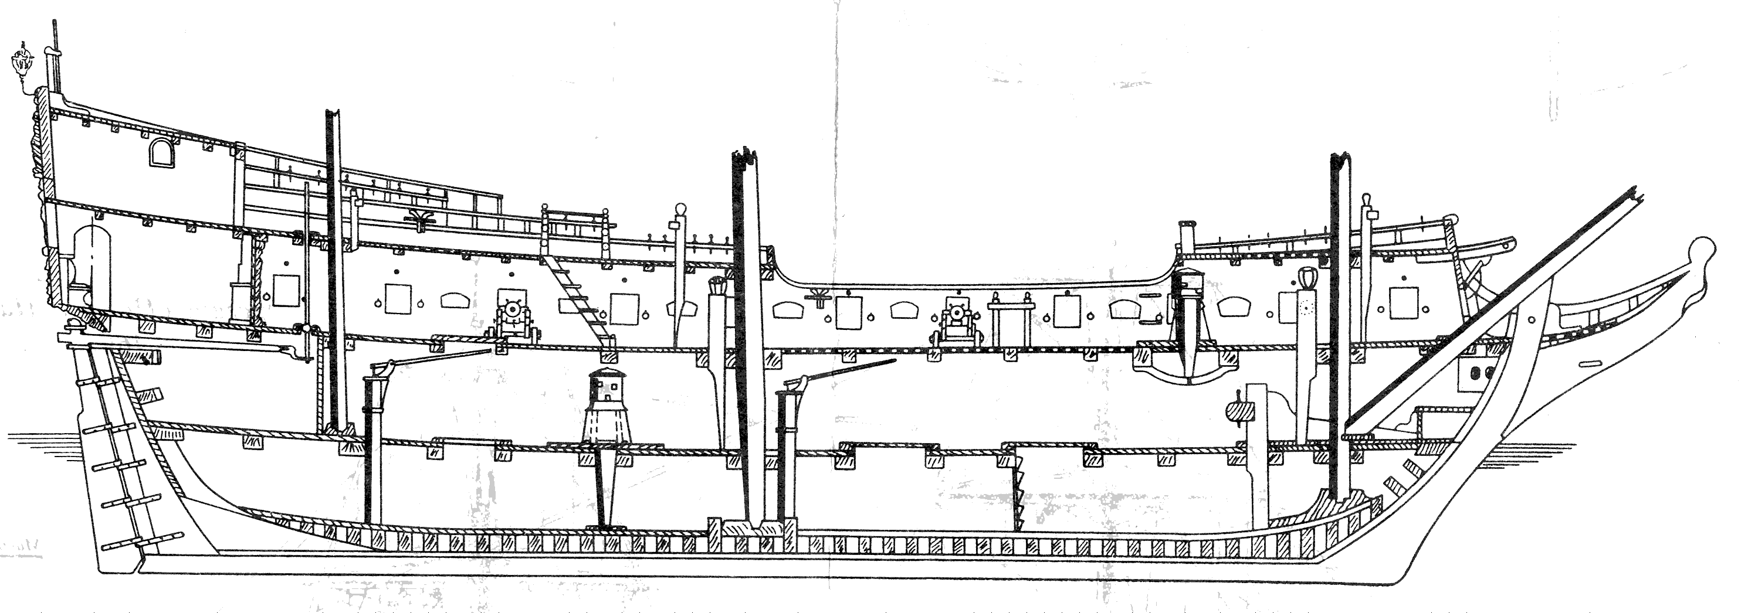
251658240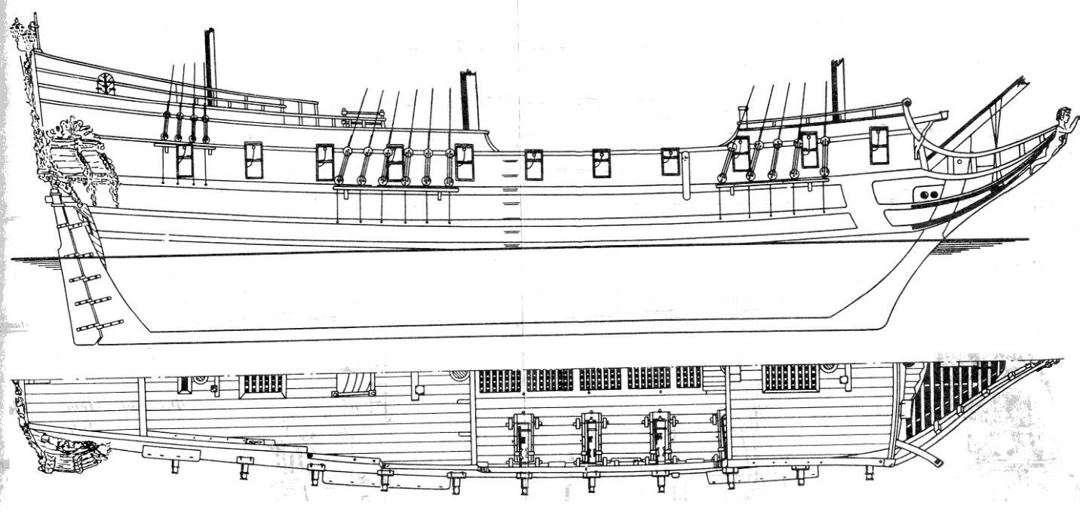
251658240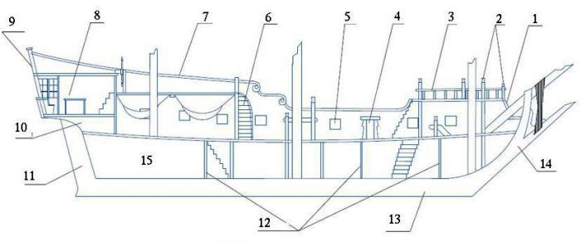

251658240